|  |
| --- |
| UNIVERSIDAD TECNOLÓGICA DE PEREIRA |
| HISTORIAS DE USUARIO PROYECTO “OBSERVATORIO DE EGRESADOS” |
|  |
|  |
|  |
| **15/04/2019** |

|  |  |  |
| --- | --- | --- |
| **Historia de Usuario** | | |
| **Número:**  8 | **Nombre:** iniciar sesión | |
| **Prioridad en Negocio:** alta | | **Responsable:** programador |
| **Rol:** usuarios | | **Iteración Asignada:** 1 |
| **Descripción:** Permite a todos los usuarios iniciar sesión con su correo electrónico y  Contraseña después de haberse registrado correctamente | | |
| **Observacio Observaciones:** una vez iniciado sesión el usuario puede visualizar, agregar nuevos y diferentes contenidos multimedia | | |
| **Criterio de Criterio de aceptación:** el product owner confirma la historia | | |

Mockup:

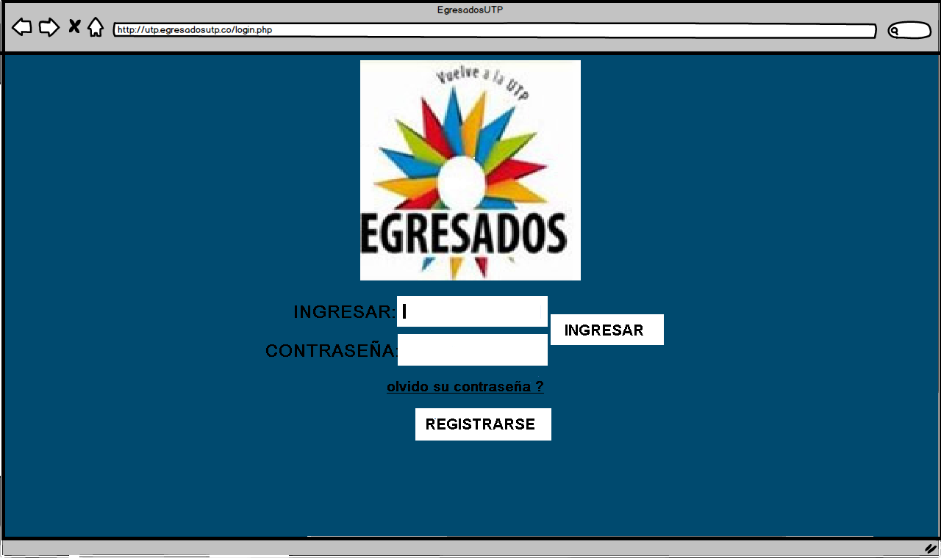

|  |  |  |
| --- | --- | --- |
| **Historia de Usuario** | | |
| **Número:**9 | **Nombre:** recuperar contraseña | |
| **Prioridad en Negocio:** alta | | **Responsable:** programador |
| **Rol:** usuarios | | **Iteración Asignada:** 1 |
| **Descripción:** Permite a cualquier usuario que haya olvidado su contraseña, recuperarla  Mediante su correo electrónico. | | |
| **Observacio Observaciones:** una vez recuperada la contraseña el usuario puede iniciar sesión con su contraseña recuperada | | |
| **Criterio de Criterio de aceptación:** El Product Owner confirma la historia. | | |

Mockup:

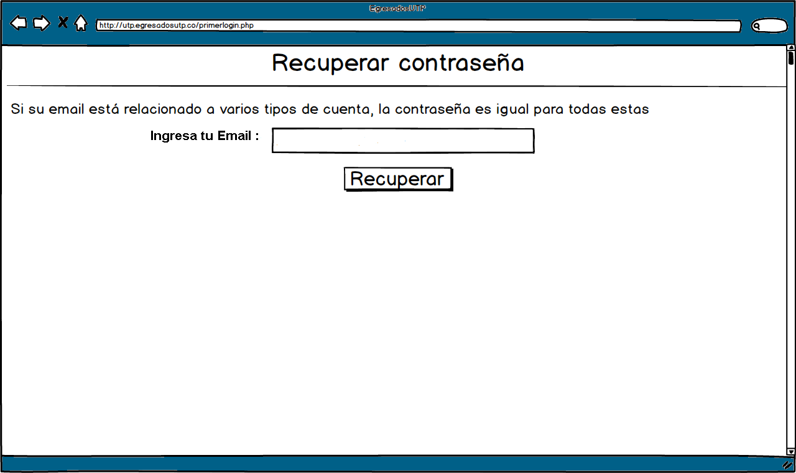

|  |  |
| --- | --- |
| **Historia de Usuario** | |
| **Número:**10 | **Nombre:** cambiar contraseña |
| **Prioridad en Negocio:** alta | **Responsable:** programador |
| **Rol:** usuario | **Iteración Asignada:** 1 |
| **Descripción:** Visualización de cada usuario Egresado, que podrán acceder al sistema a través de un correo electrónico y contraseña Indicados en la inscripción. | |
| **Observacio observaciones:** una vez cambiada la contraseña puede tener su perfil más seguro y puede volver a iniciar sesión | |
| **Criterio de criterio de Aceptación:** El Product Owner confirma la historia. | |

Mockup:

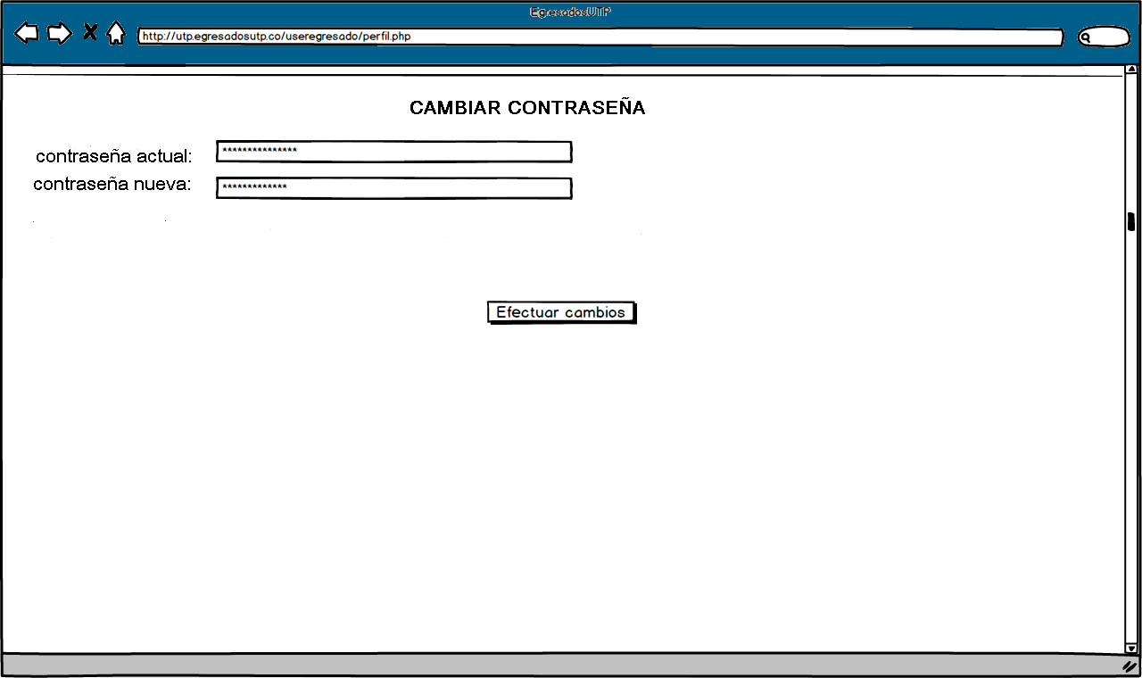

|  |  |  |
| --- | --- | --- |
| **Historia de Usuario** | | |
| **Número:**11 | **Nombre:** completar datos | |
| **Prioridad en Negocio:** alto | | **Responsable:** usuarios |
| **Rol:** usuarios | | **Iteración Asignada:** 1 |
| **Descripción:** en esta ventana nos muestra que si un usuario debe ingresar los datos completos para poder registrarse | | |
| **Observacio observaciones:** una vez completado los datos el usuario podra realizar su registro correctamente | | |
| **Criterio de criterio de Aceptación:**  El Product Owner confirma la historia. | | |

Mockup:

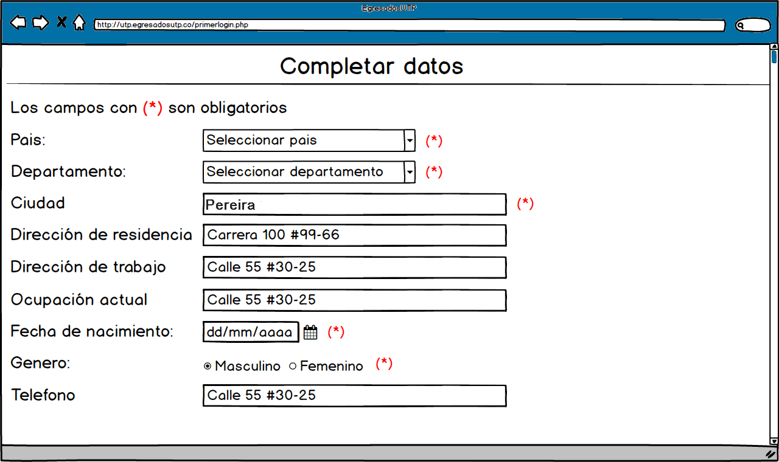

|  |  |  |
| --- | --- | --- |
| **Historia de Usuario** | | |
| **Número:**12 | **Nombre:** noticias de actividades | |
| **Prioridad en Negocio:** alta | | **Responsable:** administrador |
| **Rol:** usuarios | | **Iteración Asignada:** 1 |
| **Descripción:** nos muestra las actividades de los usuarios egresados | | |
| **Observacio observaciones:** el usuario puede agregar nuevas y diferentes actividades | | |
| **Criterio de criterio Aceptación:**  El Product Owner confirma la historia. | | |

Mockup:

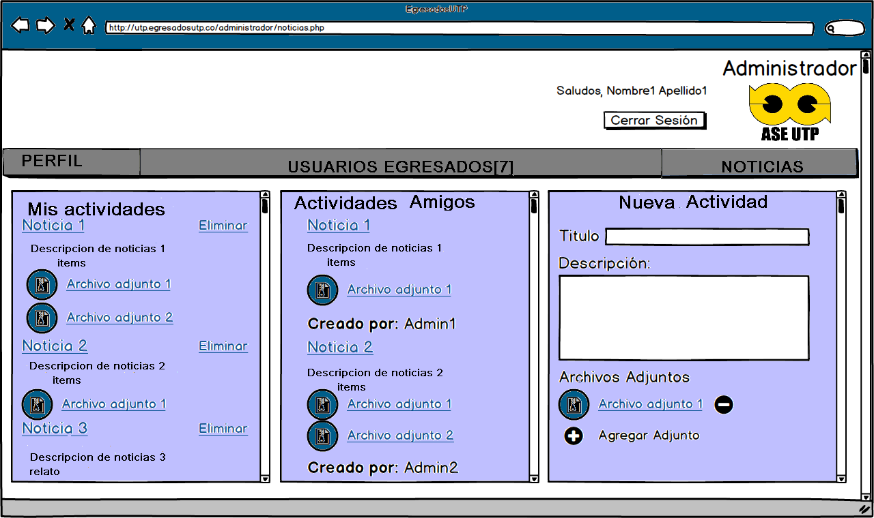

|  |  |  |
| --- | --- | --- |
| **Historia de Usuario** | | |
| **Número:**13 | **Nombre:** registro de administrador | |
| **Prioridad en Negocio:** alta | | **Responsable:** administrador |
| **Rol:** usuario administrador | | **Iteración Asignada: 1** |
| **Descripción:** el usuario administrador se registra completando información requerida | | |
| **Observacio observaciones:** después de registrarse el administrador puede controlar al sistema | | |
| **Criterio de criterio de Aceptación: El Product Owner confirma la historia.** | | |

Mockup:

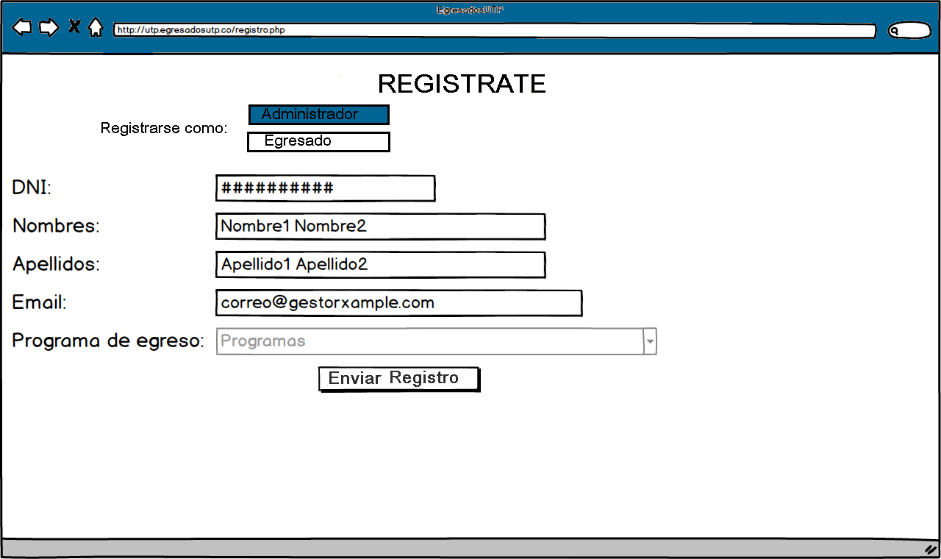

|  |
| --- |
| **Historia de Usuario** |

|  |
| --- |
| **Historia de Usuario** |

|  |  |  |
| --- | --- | --- |
| **Número:**14 | **Nombre:** registro de egresado | |
| **Prioridad en Negocio:** alta | | **Responsable:** egresado |
| **Rol:** usuario egresado | | **Iteración Asignada:** 1 |
| **Descripción:** el usuario debe llenar la información requerida para poder registrarse correctamente | | |
| **Observacio observaciones:** una vez registrado el egresado puede visualizar y agregar actividades desde su perfil | | |
| **Criterio de Aceptación:** El Product Owner confirma la historia. | | |

mockup

